在读研究生：
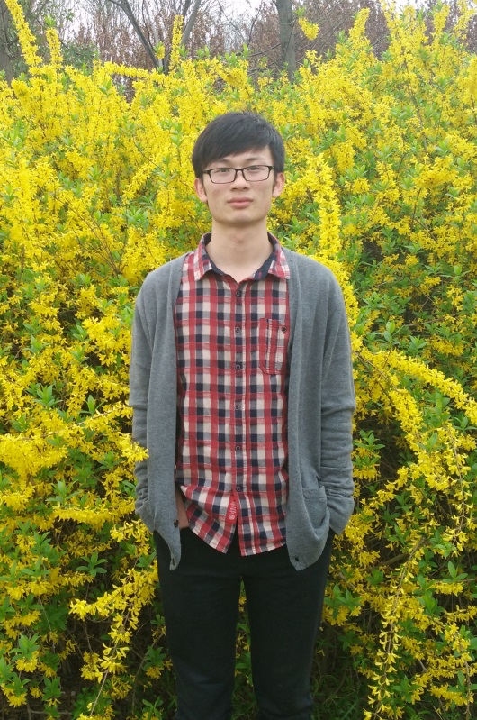
赵万年，男，研究生三年级
邮箱：625221703@qq.com
2009-2013 江苏大学京江学院 药物制剂
2013-至今 江苏大学药学院 药物化学
主要代表论文：
- Wannian Zhao, Ping Xie, Min Zhang, Ben Niu, Zhaogang Bian, Charles Pittman Jr. and Aihua Zhou*. Synthesis of isoquinoline-1,3(2H,4H)-dione derivatives via cascade reactions of N-alkyl-N-methacryloyl benzamide with aryl aldehydes, Org. Biomol. Chem., 2014, 12, 7690.
- Wannian Zhao, Ping Xie, Zhaogang Bian, Aihua Zhou*, Haibo Ge, Ben Niu and Yingcai Ding. Generation of ArS-substituted flavone derivatives using aryl thiols as sulfenylating agents, RSC Adv., 2015, 5, 59861.
- Wannian Zhao, Ping Xie, Zhaogang Bian, Aihua Zhou*, Haibo Ge, Min Zhang, Yingcai Ding, and Lian Zheng. Ammonium Iodide Induced Nonradical Regioselective Sulfenylation of Flavones via a C−H Functionalization Process, J. Org. Chem., 2015, 80, 9167.
- Wannian Zhao, Aihua Zhou*. Regioselective C-S Bond Formation between Flavones and Arylsulfonyl Chlorides through the Use of Ammonium Iodide, ChemCatChem, 2015, 7, 3464.
- Wannian Zhao, Lei Xu, Yingcai Ding, Ben Niu, Ping Xie, Zhaogang Bian, Denghong Zhang and Aihua Zhou*. Regioselective Coupling Reactions of Coumarins with Aldehydes or Di-tert-butyl Peroxide (DTBP) through a C(sp²)-H Functionalization Process, Eur. J. Org. Chem., 2016, (online, DOI:10.1002/ejoc.201501251).
- Ben Niu, Wannian Zhao, Yingcai Ding, Zhaogang Bian, Charles U. Pittman Jr., Aihua Zhou* and Haibo Ge. Regioselective Cross-Couplings of Coumarins and Flavones with Ethers via C(sp³)-H Functionalization, J. Org. Chem., 2015, 80, 7251. (Contributed equally).
- Min Zhang, Ping Xie, Wannian Zhao, Ben Niu, Wei Wu, Zhaogang Bian, Charles U. Pittman, Jr., and Aihua Zhou*. Cascade Couplings of N-Alkyl-N-methacryloyl Benzamides with Ethers and Benzenesulfonohydrazides To Generate Isoquinoline-1,3(2H,4H) dione Derivatives, J. Org. Chem., 2015, 80, 4176. (Contributed equally).
- Ben Niu, Ping Xie, Zhaogang Bian, Wannian Zhao, Min Zhang, Yang Zhou, Lei Feng, Charles U. Pittman, Jr, Aihua Zhou*. Synthesis of Nitromethyl-Substituted Oxindole Derivatives via a Desulfonylation Cascade, Synlett, 2015, 26, 635. (Contributed equally).

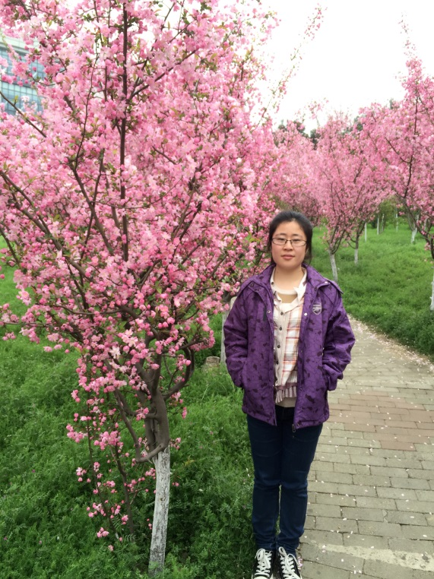
张敏，女, 研究生三年级
邮箱：871615608@qq.com
2008-2012 江苏大学药学院 制药工程
2013-至今 江苏大学药学院 药物化学
主要代表论文：
- Wannian Zhao, Ping Xie, Min Zhang, Ben Niu, Zhaogang Bian, Charles Pittman Jr. and Aihua Zhou*. Synthesis of isoquinoline-1,3(2H,4H)-dione derivatives via cascade reactions of N-alkyl-N-methacryloyl benzamide with aryl aldehydes, Org. Biomol. Chem., 2014, 12, 7690.
- Min Zhang, Ping Xie, Wannian Zhao, Ben Niu, Wei Wu, Zhaogang Bian, Charles U. Pittman, Jr., and Aihua Zhou*. Cascade Couplings of N-Alkyl-N-methacryloyl Benzamides with Ethers and Benzenesulfonohydrazides to Generate Isoquinoline-1,3(2H,4H)-dione Derivatives, J. Org. Chem., 2015, 80, 4176.
- Wannian Zhao, Ping Xie, Zhaogang Bian, Aihua Zhou*, Haibo Ge, Min Zhang, Yingcai Ding, and Lian Zheng. Ammonium Iodide Induced Nonradical Regioselective Sulfenylation of Flavones via a C−H Functionalization Process, J. Org. Chem., 2015, 80, 9167.

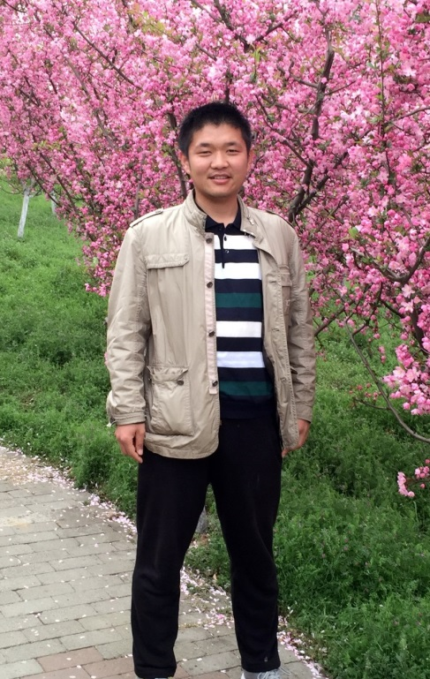
边兆刚，男，研究生三年级
邮箱：1297432585@qq.com
2007-2011 江苏大学京江学院 药物制剂
2013-至今 江苏大学药学院 药物化学
主要代表论文：
- Ben Niu, Ping Xie, Zhaogang Bian, Wannian Zhao, Min Zhang, Yang Zhou, Lei Feng, Charles U. Pittman, Jr, Aihua Zhou*. Synthesis of Nitromethyl-Substituted Oxindole Derivatives via a Desulfonylation Cascade, Synlett, 2015, 26, 635. (Contributed equally).
- Wannian Zhao, Ping Xie, Zhaogang Bian, Aihua Zhou*, Haibo Ge, Ben Niu and Yingcai Ding. Generation of ArS-substituted flavone derivatives using aryl thiols as sulfenylating agents, RSC Adv., 2015, 5, 59861.
- Wannian Zhao, Ping Xie, Zhaogang Bian, Aihua Zhou*, Haibo Ge, Min Zhang, Yingcai Ding, and Lian Zheng. Ammonium Iodide Induced Nonradical Regioselective Sulfenylation of Flavones via a C−H Functionalization Process, J. Org. Chem., 2015, 80, 9167.

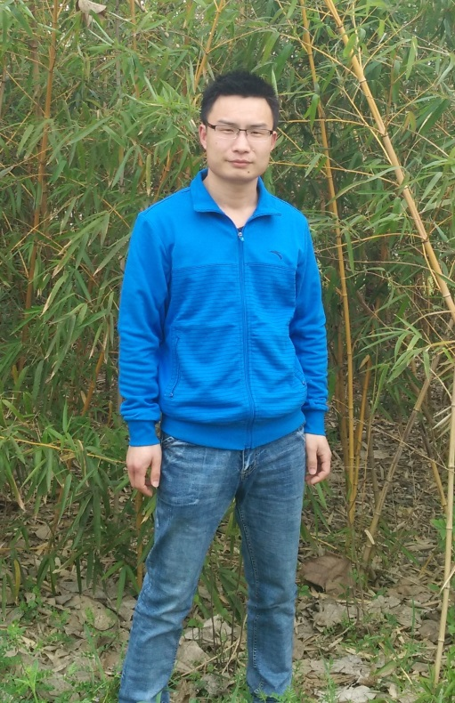
丁应财，男，研究生二年级
邮箱：1126587522@qq.com
2010-2014 新乡学院 制药工程
2014-至今 江苏大学 药物化学
主要代表论文：
- Yingcai Ding, Wei Wu, Wannian Zhao, Yiwen Li, Ping Xie, Youqin Huang, Yu Liu and Aihua Zhou*. Generation of thioethers via direct C-H functionalization with sodium benzenesulfinate as a sulfur source, Org. Biomol. Chem., 2016, (Advance Article, DOI: 10.1039/C5OB02073E).
- Ben Niu, Wannian Zhao, Yingcai Ding, Zhaogang Bian, Charles U. Pittman Jr., Aihua Zhou* and Haibo Ge. Regioselective Cross-Couplings of Coumarins and Flavones with Ethers via C(sp³)-H Functionalization, J. Org. Chem., 2015, 80, 7251.
- Wannian Zhao, Lei Xu, Yingcai Ding, Ben Niu, Ping Xie, Zhaogang Bian, Denghong Zhang and Aihua Zhou*. Regioselective Coupling Reactions of Coumarins with Aldehydes or Di-tert-butyl Peroxide (DTBP) through a C(sp²)-H Functionalization Process, Eur. J. Org. Chem., 2016, (online, DOI:10.1002/ejoc.201501251, contributed equally).

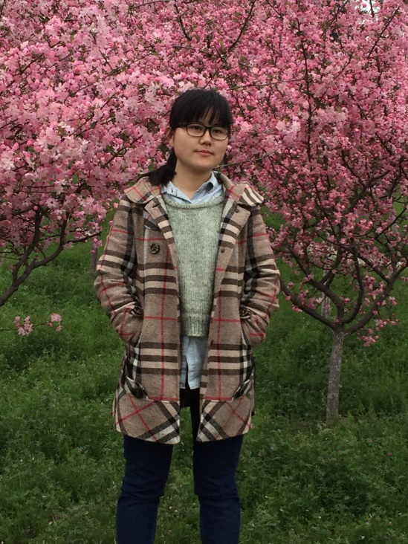
吴薇，女，研究生二年级
邮箱：1249530622@qq.com
2010-2014 江苏大学京江学院 药物制剂
2014-至今 江苏大学药学院 药物化学
主要代表论文：
- Yingcai Ding, Wei Wu, Wannian Zhao, Yiwen Li, Ping Xie, Youqin Huang, Yu Liu and Aihua Zhou*. Generation of thioethers via direct C-H functionalization with sodium benzenesulfinate as a sulfur source, Org. Biomol. Chem., 2016, (Advance Article, DOI: 10.1039/C5OB02073E, contributed equally).
- Min Zhang, Ping Xie, Wannian Zhao, Ben Niu, Wei Wu, Zhaogang Bian, Charles U. Pittman, Jr., and Aihua Zhou*. Cascade Couplings of N-Alkyl-N-methacryloyl Benzamides with Ethers and Benzenesulfonohydrazides to Generate Isoquinoline-1,3(2H,4H)-dione Derivatives, J. Org. Chem., 2015, 80, 4176.

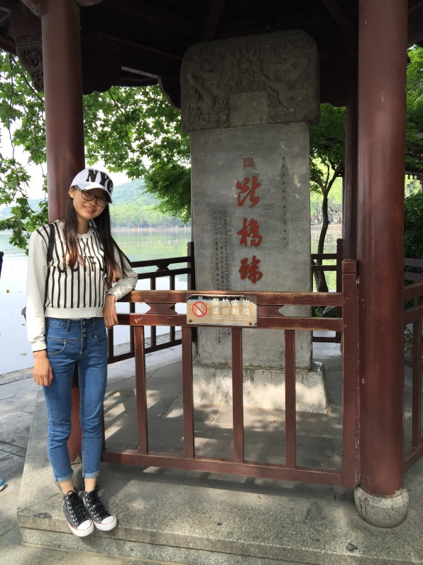
唐秋洁，女，研究生一年级
邮箱：1368200919@qq.com
2011-2015 江苏大学京江学院 制药工程
2015-至今 江苏大学药学院 药物化学
主要代表论文：

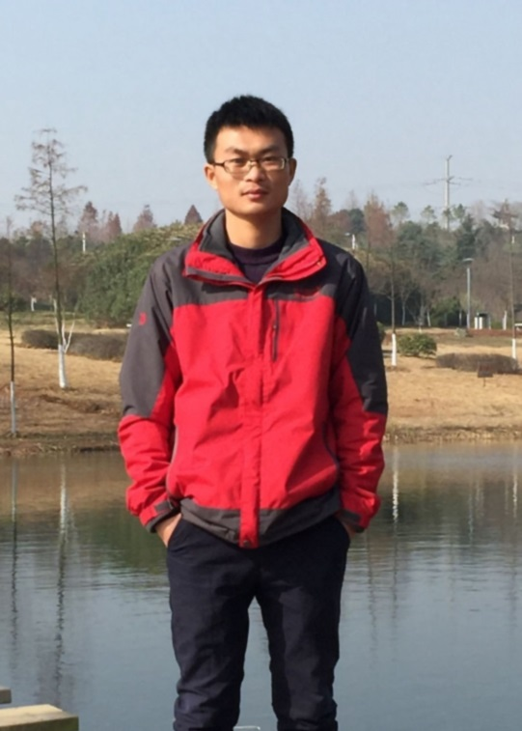
朱文慧，男，研究生一年级
邮箱：1109207837@qq.com
2010-2014 江苏大学京江学院 制药工程
2014-至今 江苏大学药学院 药物化学
主要代表论文：

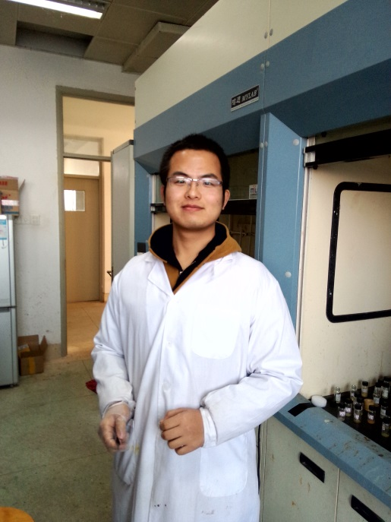
许宝军，男，研究生一年级
邮箱：1353113832@qq.com
2011-2015 江苏大学京江学院 制药工程
2015-至今 江苏大学药学院 药物化学
主要代表论文：

已毕业研究生：
牛犇
男，2015届研究生
2008-2012 河南科技学院新科学院 生物工程
2012-2015 江苏大学药学院 药物化学
毕业去向：美国普渡大学（Purdue University）（读博）

徐磊
男，2014届研究生
2007-2011 皖西学院 应用化学
2011-2014 江苏大学药学院 药物化学
毕业去向：南京药业

龚维伟
男，2014届研究生
2007-2011 皖南医学院 制药工程
2011-2014 江苏大学药学院 药物化学
毕业去向：江苏豪森药业

季涛
男，2014 届研究生
2007-2011 江苏大学药学院 制药工程
2011-2014 江苏大学药学院 药物化学
毕业去向：上海药明康德

涂金昌
男，2013 届研究生
2006-2010 宜昌学院 制药工程
2010-2013 江苏大学药学院 药物化学
毕业去向：上海药明康德

王衍杰
女，2013届研究生
2006-2010 烟台大学 生物工程
2010-2013 江苏大学药学院 药物化学
毕业去向：中科院过程工程研究所(读博)

王敏
男，2013届研究生
2006-2010 江苏大学药学院 药物制剂
2010-2013 江苏大学药学院 药物化学
毕业去向：中科院微生物所(读博)

童坤
男，2013届研究生
2006-2010 江苏大学药学院 药物制剂
2010-2013 江苏大学药学院 药物化学
毕业去向：南京大学（读博）

